ҚОББ ҚҚББ «Сыр бөбегі»
бөбекжай бақшасы ҚМҚК
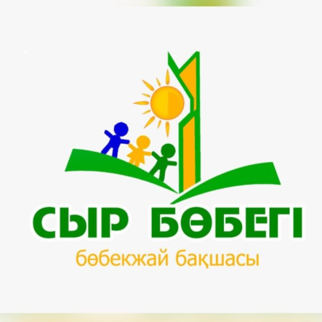

«Сыр бөбегі» анимациялық студиясының жоспары

Қызылорда 2022-2023 оқу жылы

Сыр бөбегі» анимациялық студиясының жоспары
Мақсаты:
- Белсенді анимация көмегімен мектеп жасына дейінгі балалардың әлеуметтік және коммуникативті дамуы;
- Мектеп жасына дейінгі балаларда белсенділігін қалыптастыру;
- Балалардың шығармашылық қабілеттерін жандандыру;
- Анимация туралы түсінік қалыптастыру.
- Көрнекі-бейнелі және логикалық ойлауды дамыту;
- Есте сақтау, қабылдау, зейіннің тұрақтылығын дамыту;
- Қиялды дамыту;
- Монолог және диалогтік сөйлеуді дамыту;
- Мультфильмдерді түсіруді үйрету.

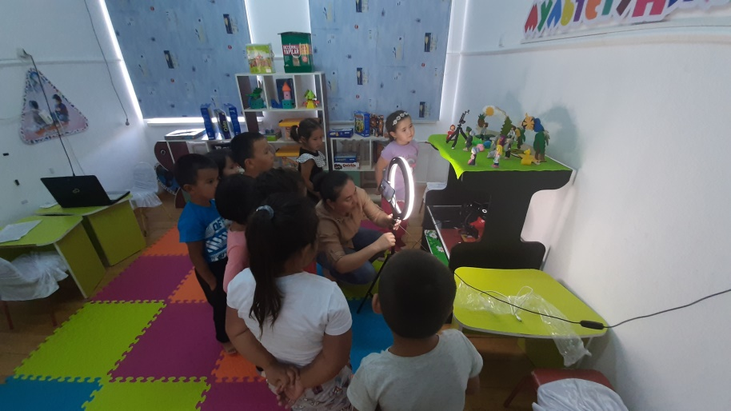

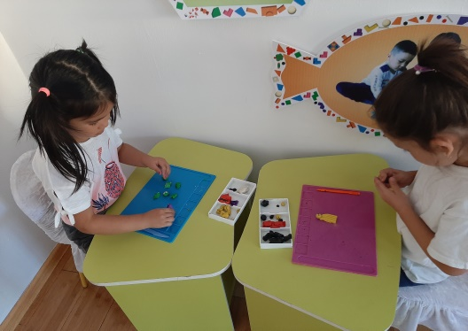
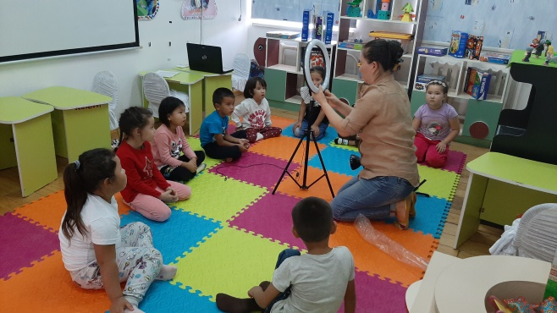

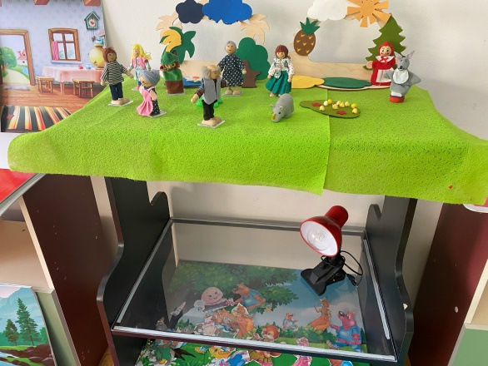
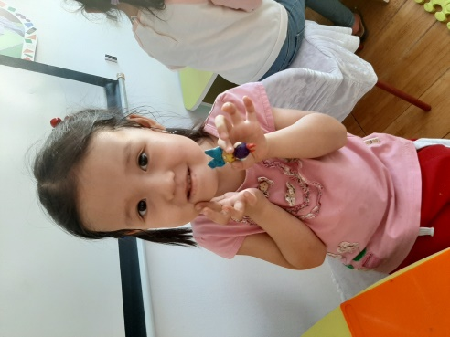

Айы | Тақырыбы | Мақсаты | Балалар қызметінің түрлері | Күтілетін нәтижесі | Сағат саны
Қыркүйек | Мультфильм- сиқыршылардың әлемі! Анимация дегеніміз не? | 1.Балалардың мультфильмдер туралы дұрыс түсінігін қалыптастыру.  2. Алдағы қызмет туралы түсінік қалыптастыру мультстудиямен танысу; Балаларды анимациялық фильм жасаудың негізгі кезеңдерімен таныстыру.  мультфильмдер жасауға қызығушылығын арттыру | - белгілі балалар мультфильмдерін, балалар өміріндегі мультфильмнің рөлін талқылау;  - Анимациялық фильмдердің түрлі түрлерін көру;  - мультфильмдер мазмұны бойынша әңгіме;  - ақпарат іздеу қызметі. | - "Менің сүйікті мультфильмім" суреттер альбомын жасау»;  - балалар мультипликацияның ұғымдық аппаратын меңгерген. | 1
Қыркүйек | Экранның артқы жағы | 1. Балаларда мультфильм жасау үрдісі туралы түсінік қалыптастыру. | балаларды түрлі анимациялық техникалармен таныстыру;  - мультфильм жасауға болатын материалдармен танысу;  - басқа балалар жасаған мультфильмдерді көру; | - анимациялық техника туралы түсініктері бар;  - мультфильм кейіпкерлерін әр түрлі материалдармен жасау. | 1
Қыркүйек | Бірінші қадам | 1. Танымдық белсенділікті, абстрактілі-логикалық және көрнекі-бейнелі ойлауды дамыту.  2. Қиял мен креативтілікті дамыту. | - балаларды мультфильм жасаудың маңызды кезеңдерімен таныстыру: сюжет, кейіпкерлер, декорациялар, дыбыстандыру; | - мультфильм жасаудың маңызды кезеңдерін атайды | 2
Қазан | Кейіпкер-бұл кім? | 1. Қиялды дамыту.  2.Шығармашылық белсенділікті дамыту. | - балаларды кейіпкердің сипаттарымен таныстыру (мінез, мимика, қимыл, қозғалыс);); | - жеке кейіпкерді жасау (сурет және ол туралы әңгіме). | 2
Қазан | Сюжет. Ертегі тарихы | 1. Логикалық ойлауды дамыту.  2.Байланыс тілінің дамуы.  3. Қиял мен креативтілікті дамыту. | - балаларды сюжетті құрастыру ережелерімен таныстыру (байлау, шешу, қорытынды));  - бұрын құрылған таңбаларды пайдалана отырып, барлық балалармен бірге сюжет жасау;  - Кадрға бөлу техникасына оқыту | - Кадрға бөлу техникасын меңгерген;  - "сурет бойынша әңгіме құрау" жаттығуы»  - кейіпкер бойынша өз әңгімесін ойлап табу | 2
Қазан | Декорациялар. сиқырлы әлем жасаймыз. | 1. Кеңістіктік қабылдауды дамыту.  2. Қиялды дамыту.  3. Танымдық белсенділікті дамыту. | - декорация жасау тәсілдерін зерттеу;  - әр түрлі материалдармен танысу;  -- ойлап тапқан сюжет бойынша декорация жасау | - өзі ойлап тапқан сюжет бойынша декорациялар жасайды. | 2
Қараша | Мультипликация түрлерімен танысу (презентация). Мультфильмдерді көру және талқылау. | Презентацияны көру және мультипликацияның түрлі түрлерін талқылау: 1. Қуыршақ анимациясы 2. Пластилин анимациясы 3. Тұлпар және коллаж анимациясы 4. Компьютерлік анимация 5. Электрондық анимация 6. Ұнтақ техникасы 7. Көркем анимация | мультфильм кейіпкерлерін қағаздан қию. Қатты қағаздан жасалған кейіпкерлерді жинау. | Балалар қағаздан немесе басқа матерималдардан кейіпкерлер жасай алады. | 2
 | Камера - мотор! | 1Балаларда мультфильм жасау үшін пайдаланылатын техникалық құралдар және олармен жұмыс істеу қауіпсіздігі ережелері туралы түсінік қалыптастыру.  2. Қиял, логикалық, көрнекі-бейнелі ойлауды дамыту.  3.Балалардың қызметке деген қызығушылығын қалыптастыру. | балаларды мультфильмді түсіру үшін қажетті құралдармен таныстыру;  - мультстудияда қауіпсіздік техникасына оқыту;  - алдын ала жазылған сюжет бойынша мультфильмді түсірудің басталуы | - мультстудияда қауіпсіздік техникасын меңгерген;  - мультфильмді түсіру үшін қажетті құралдарды біледі. | 2
Желтоқсан | Айтамыз және көрсетеміз! | 1. Мультфильмді түсіру дағдыларын қалыптастыру.  2. Тіл дамыту.  3. Дамыту, сыни ойлау. | Мультфильм түсіруді жалғастыру;  - мультфильмді дыбыстандыру және құрастыру;  - мультфильмді көру, атқарылған жұмыстарды талқылау; | - дайын мультфильмді көру, атқарылған жұмысты талқылау; | 2
Қаңтар | Фильм, фильм, фильм! | 1Өзін-өзі бағалауды арттыру.  2. мотивация қалыптастыру.  3. Өткен материалдар бойынша балалардың білімін меңгеруін бағалау. | - алынған нәтижелерді талқылау;  - балаларға арналған викторина: "мультфильм туралы не білеміз?» | - ата-аналарға, басқа топтардың балаларына, педагогтарға дайын мультфильмнің тұсаукесері; | 1
Қаңтар | Кинотеатрға бару. | Көлік және қоғамдық орындарда жүріс-тұрыс ережелерін үйрету.  Фильм көру | балаларға арналған викторина:  Сендерге фильм ұнады ма? Басты кейіпкерлер кімдер? Кейіпкерлердің қайсысы сендергее көбірек ұнады? және т.б. | Балалар ережелерді біледі. | 1
Қаңтар | Біздің эмоцияларымыз. | 1. Эмоциялық саланы дамыту.  2. Адамдардың эмоционалдық жай-күйі туралы адекватты түсінік қалыптастыру. | - әр түрлі жағдайларда адамдардың эмоционалдық көріністері туралы әңгіме;  - эмоциялар калейдоскопымен жұмыс істеу; - айна алдында жұмыс істеу; - өз эмоцияларын үйрену;  - ауыспалы эмоциялары бар таңбаларды жасау. | - әр түрлі жағдайларда адамдардың эмоцияларын ажыратады және атайды;  - түрлі эмоциялары бар дайын таңбалар. | 2
Ақпан | Пластилинді анимация  Мультфильммен жұмыс. | өз қолдарымен сүйікті ертегілер жасайды: шығармашылық шеберхана  - өз кейіпкерлерін өз бетінше дыбыстай алады;  - мультфильмді құрастыру туралы түсінік қалыптастыру. | - Мультфильм кейіпкерлерін мүсіндеу;  - кейіпкерлер пластикасы туралы әңгіме;  - эксперименттер;  - ПО-мен жұмыс;  - мультфильмді көру.  - ПК-мен жұмыс;  - музыка жетекшісімен бірлескен қызмет;  - дыбыстарды жазу;  - эксперименттер. | - мультфильм кейіпкерлерін өз бетінше мүсіндейді;  - мультфильмді құрастыру туралы түсініктері бар | 4
Наурыз | «Қуыршақ» анимациясы | Қуыршақ анимациясын құру туралы түсінік.  Қуыршақтардың мультфильмдерін қарау. Талқылау. | - Мультфильм кейіпкерлеріне қуыршақ жасау (матадан, мақтадан);  - кейіпкерлер пластикасы туралы әңгіме;  - эксперименттер;  - ПО-мен жұмыс;  - мультфильмді көру.  - ПК-мен жұмыс;  - музыка жетекшісімен бірлескен қызмет;  - дыбыстарды жазу;  - эксперименттер. | - мультфильм кейіпкерлерін өз бетінше жасайдыі;  - мультфильмді құрастыру туралы түсініктері бар | 4
Сәуір | Мультфильмді дыбыстау және жасау.  Мультфильмді монтаждау | Дыбысты жазуға, дауыстарды өзгертуге және мультфильмдегі фонды қабаттауға арналған аудио бағдарламасымен танысу. Музыка таңдау.  Audio Master бағдарламасында дыбыс жазу. Мультфильмді дауыстауға қажетті эффектілерді қосу. Жазылған дыбыстарды компьютердің жұмыс үстеліндегі | кейіпкерлер пластикасы туралы әңгіме;  - эксперименттер;  - ПО-мен жұмыс;  - мультфильмді көру.  - ПК-мен жұмыс;  - музыка жетекшісімен бірлескен қызмет;  - дыбыстарды жазу;  - эксперименттер. | мультстудияда қауіпсіздік техникасын меңгерген;  - мультфильмді түсіру үшін қажетті құралдарды біледі | 2
Сәуір | Мультфильмді дыбыстау және жасау.  Мультфильмді монтаждау | жасалған папкаға сақтау. Пікірлерді ескере отырып, талқылау. Windows Movie Maker мүмкіндіктеріне шолу жасау . Орнату ережелерін түсіндіру.
Сәуір | Субтитрлер, музыка. Фильмді көрсетуге дайындау | Жазулар жасау, музыка таңдау. Орнатылған фильмді қарау және реттеу. Дайын мультфильмді компьютерге сақтау. Келесі фильмді түсіру кезінде ескертулер, ұсыныстар мен тілектерді ескере отырып талқылау. | кейіпкерлер пластикасы туралы әңгіме;  - эксперименттер;  - ПО-мен жұмыс;  - мультфильмді көру.  - ПК-мен жұмыс;  - музыка жетекшісімен бірлескен қызмет;  - дыбыстарды жазу;  - эксперименттер | Балалар фильмге сай музыканы таңдай алады. Субтитрмен жұмыс жасай алады. | 2
Мамыр | Өзіндік жұмыс | Қағазға сурет салу немесе кез-келген материалдан кейіпкерлер жасау. Камерада немесе телефон арқылы «Жаз» тақырыбында шағын анимация жасау | оқу қызметі кезінде түсірілген мультфильмдерді көру;  - тәжірибе алмасу, қорытынды жасау; | балалардың өзін-өзі бағалауы артады;  - анимациялық техниканың түрлері туралы біледі. | 2
Мамыр | Біз біргеміз! Жұмыстың қорытындысын шығару. | 1. Сыни ойлауды қалыптастыру.  2. Мотивациялық саланы дамыту.  3. Өзін-өзі бағалау мен өзіне сенімді арттыру, рефлексия дамыту. | - оқу қызметі кезінде түсірілген мультфильмдерді көру;  - тәжірибе алмасу, қорытынды жасау;  - өзіне деген сенімділікті дамытуға арналған ойындар;  - рефлексия жаттығулары; | - балалардың өзін-өзі бағалауы артады;  - анимациялық техниканың түрлері туралы біледі.. | 2

Күтілетін нәтиже: Балалар белсенді анимация арқылы әлеуметтік және коммуникациялық дағдылары қалыптасады; сенімділік, жігерлілік, жұмысты соңына дейін жеткізуге деген пайда болады. Балалардың есте сақтау, қиял, зейін, ойлау қабілеттері дамиды.

Пайдаланылған әдебиеттер:
Мастер-класс для педагогов "Создание мультфильмов вместе с детьми"
19. Мини-проект «Пластилиновый мультфильм» (педагогический интернет)
20. Фестиваль педагогических идей «открытый урок» http://festival.1september.ru/articles/643088/
21. Проект пластилиновый мультфильм http://www.docme.ru/doc/272791/proekt-plastilinovyj-mul._tfil._m
22. «Пластилиновый мультфильм» (Учитель для коллег и родителей )
http://uchitel39.ru/tvorchectvo/proekty/proekt-plastilinovyj-multfilm
23. Интернет- ресурс wikipedia.org – портал - «Қазақфильм»
Интернет-ресурстары:

1.http://www.toondra.ru/
2.http://www.progimp.ru/
3.http://www.lostmarble.ru/help/art_cartoon/
4.юhttp://dic.academic.ru/dic.nsf/ruwiki/206921
5.Mufilm.ru
6.Аnimashky.ru
1. http://festival.1september.ru/articles/643088/
2. https://infourok.ru/metodicheskie-ukazaniya-po-sozdaniyumultfilmovsovmestno-s-detmi-426875.htm
3. https://infourok.ru/statya-regionalniy-komponent-vsistemevnedreniya-fgos-v-dou-1004362.html

